Digitale Bildverarbeitung Übung 5
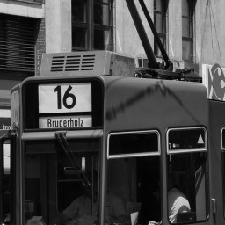Abbildung 1: Originalbild
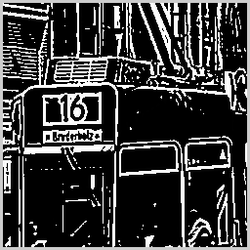Abbildung 4: Originalbild mit DOG (6)
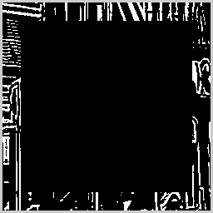Abbildung 3: Originalbild mit DOG (50)
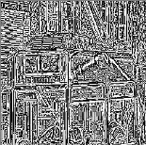Abbildung 2: Originalbild mit La Place

1. Der La Place Filter (Abbildung 2) ist für dieses Bild nicht optimal, weil die Flächen des Bildes (zB. Fenster) nicht Homogen genug sind. Dadurch werden sie als Nulldurchgänge erkannt und im Ergebnisbild als Kanten detektiert.

2. Wenn man La Place Filter (Abbildung 2) mit DOG-Filter (Abbildung 4) vergleicht sieht man, dass Kanten von DOG-Filter wesentlich besser erkannt werden. Beim La Place Filter hingegen werden in nicht homogenen Flächen Kanten erkannt. Der DOG-Filter hat hierbei diesem Bild einen Vorteil, da er erst zwei unterschiedlich verwischte Bilder aus dem
Original macht (mit Scale Faktor) und dann aus der Differenz der Beiden das Ergebnisbild erstellt. So lassen sich in diesem Fall die Kanten besser erkennen. Das liegt daran das nicht homogene Flächen hier keine große Rolle spielen.

3. Um so höher man den Scale Faktor wählt, um so
höher wird der Differenzbereich der verwischten
Bilder. Das heißt im Ergebnisbild (Abbildung 3) bildet sich ein schwarzes Quadrat in der Mitte. Hierbei wissen wir allerdings nicht, ob dies ein fehlerhaftes Verhalten ist oder nicht.

